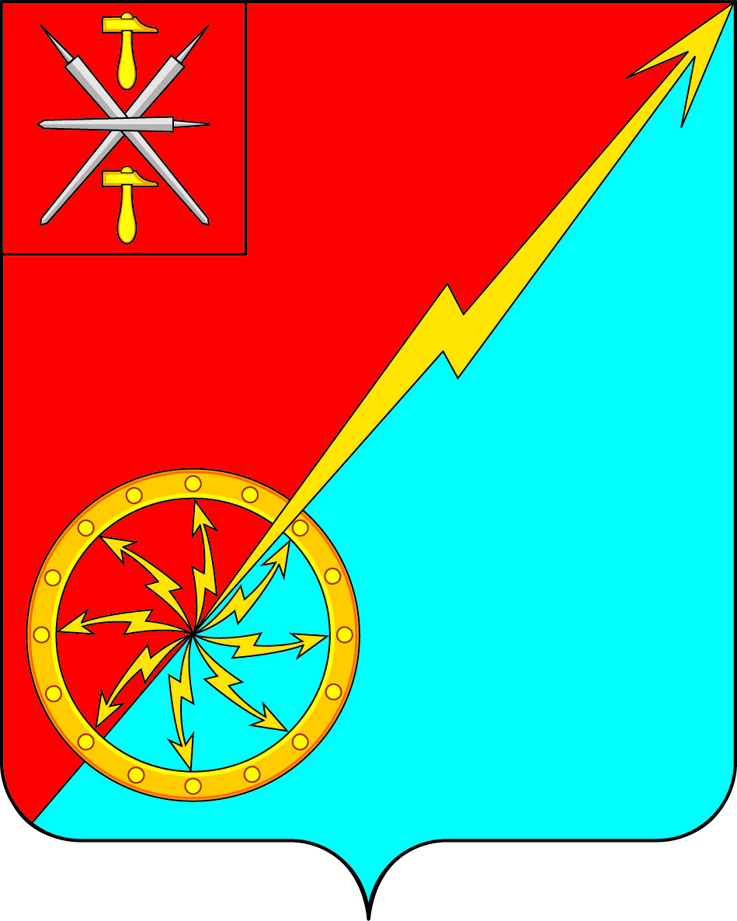

Тульская область
Муниципальное образование город Советск Щекинского района
ГЛАВА
муниципального образования
город Советск Щекинского района

ПОСТАНОВЛЕНИЕ

от 08 сентября 2021 года № 12

О назначении публичных слушаний по вопросу:
обсуждение проекта Правил землепользования и застройки муниципального образования город Советск Щекинского района

В соответствии с Градостроительным кодексом Российской Федерации, Федеральным законом от 06.10.2003 № 131-ФЗ «Об общих принципах организации местного самоуправления в Российской Федерации», Указом Губернатора Тульской области от 30.04.2020 № 41 «О дополнительных мерах, принимаемых в связи с введением режима повышенной готовности на территории Тульской области, Положением «Об организации и проведении публичных слушаний, общественных обсуждений в муниципальном образовании город Советск Щекинского района», утвержденное решением Собрания депутатов МО г. Советск Щекинского района от 19.11.2018 № 75-252, на основании Устава муниципального образования город Советск Щекинского района, ПОСТАНОВЛЯЮ:
1. Назначить проведение публичных слушаний по вопросу обсуждения проекта Правил землепользования и застройки муниципального образования город Советск Щекинского района на 14.10.2021 года в 17:00 часов.
2. Местом проведения публичных слушаний определить зал заседаний администрации МО г. Советск по адресу: г. Советск, пл. Советов, д. 1.
3. Публичные слушания, провести в соответствии с требованиями Указа Губернатора Тульской области от 30.04.2020 № 41 «О дополнительных мерах, принимаемых в связи с введением режима повышенной готовности на территории Тульской области» в связи с введением ограничений на проведение массовых и публичных мероприятий на территории муниципального образования в целях обеспечения сохранения жизни и здоровью граждан.
4. Создать комиссию по подготовке и проведению публичных слушаний (далее – Комиссия) в составе:
- Холаимова Елена Викторовна - глава муниципального образования город Советск Щекинского района;
- Лапина Оксана Анатольевна - инспектор отдела по административно-правовым вопросам и земельно-имущественным отношениям;
- Грекова Наталья Юрьевна – начальник сектора по финансовым вопросам и муниципальному заказу;
- Андропов Григорий Валериевич - глава администрации муниципального образования город Советск Щекинского района (по согласованию).
5. Назначить дату первого заседания комиссии по подготовке и проведению публичных слушаний 09.09.2021 года.
6. Обеспечить размещение проекта Правил землепользования и застройки муниципального образования город Советск Щекинского района (текстового и картографического материалов) на официальном Портале муниципального образования город Советск Щекинского района в сети «Интернет» в разделе «Главная/Администрация/Градостроительное зонирование» (http://www.mosovetsk.ru/administratsiya/gradostroitelnoe_zonirovanie) с 08.09.2021г. по 14.10.2021г.
7. Организовать открытие экспозиции проекта Правил землепользования и застройки муниципального образования город Советск Щекинского района в здании администрации муниципального образования город Советск Щекинского района по адресу: Тульская область, г. Советск, пл. Советов, д. 1, кабинет № 2 с 08.09.2021г. по 14.10.2021г.
8. Замечания и предложения по проекту Правил землепользования и застройки муниципального образования город Советск Щекинского района регистрируются и рассматриваются комиссией по адресу: г. Советск, пл. Советов, д. 1, кабинет № 2, e-mail: ased_mo_g.sovetsk@tularegion.ru с 08.09.2021г. по 14.10.2021г. с 9:00 до 17:00 (кроме выходных дней). Справки по телефону: 8(48751) 7-42-32.
9. Результаты публичных слушаний довести до сведения населения город Советск Щекинского района путем опубликования в средствах массовой информации.
10. Настоящее постановление опубликовать в средстве массовой информации – бюллетене «Щекинский муниципальный вестник» и разместить на официальном Портале муниципального образования город Советск Щекинского района.
11. Настоящее Постановление вступает в силу со дня его подписания.

Глава муниципального образования
город Советск Щекинского района Е. В. Холаимова

